在优化之前，查看profiler可以看到，程序的大多数时间是花在了substitute这个函数上面，于是我们主要优化的地方是substitute函数，

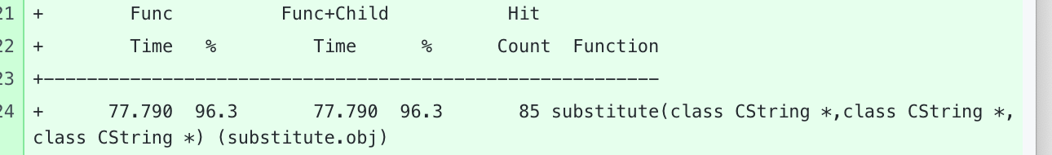

查看substitute函数，我们可以发现，这个函数主要的问题是，有一个嵌套的循环

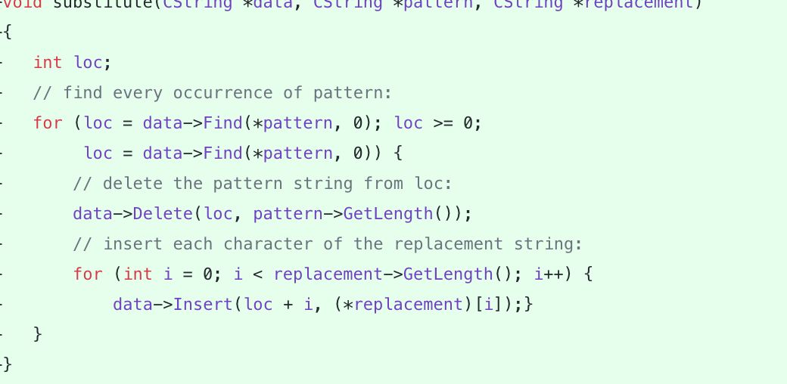

在这里，我们想到可以首先把Getlength这个函数调用在循环外面完成，可以略微减少一些时间

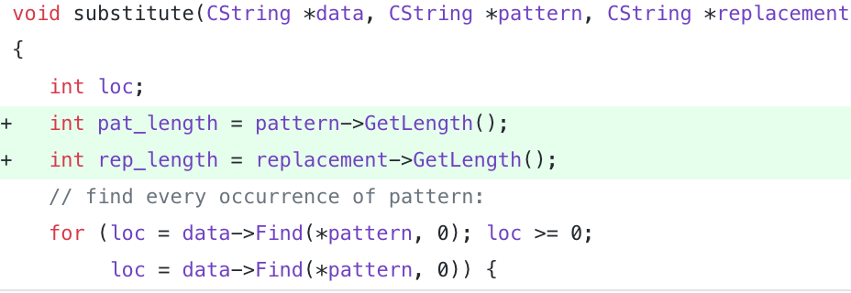

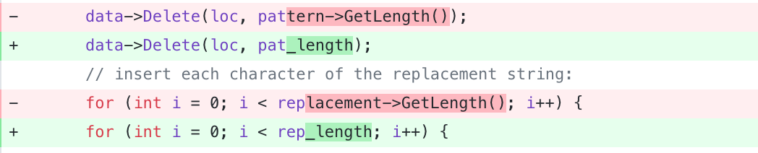

接着，我们可以发现，Find函数的调用其实可以不用每次都从头开始，而是可以从loc的的地方开始所以我们更改Find函数的调用为



然后，我们可以发现，其实这个插入的for循环也可以直接调用另外一个insert的重载来消除的，于是

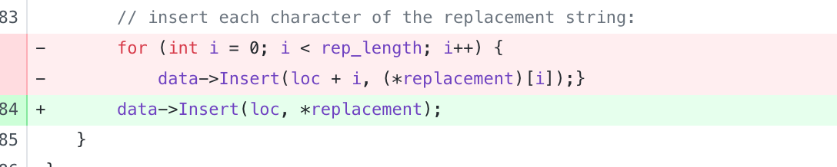

最后我们发现其实整个substitute函数都可以用CString的库函数来实现，于是我们直接删掉所有的，替换成

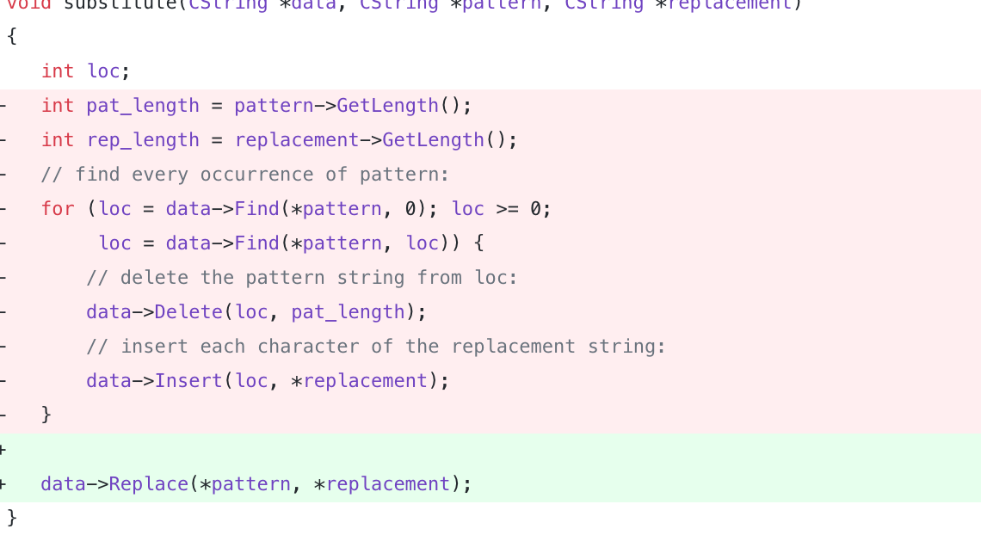

最终达成的程序运行时间为：

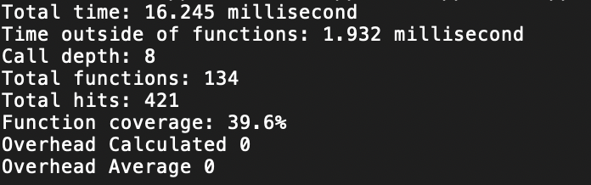

为什么不做更进一步的优化？

因为我们已经将这个程序的主要花时间的hotspot优化到近乎我们可以做的最好的地步了，按照阿姆达尔定理，这个时候如果再对其他部分进行优化，我们收获到的进步将是非常有限的